信也科技国内业务强势回暖，海外高增占比近三成

5月26日 ，金融科技平台信也科技发布2026年第一季度未经审计财务业绩报告。财报显示，信也科技一季度整体营收、净利润同比略微下降，但营收环比回升，呈现明显的复苏拐点。

与此同时，海外业务实现爆发式增长，营收占比接近三成，也成为核心增长第二曲线。

营收回暖、净利降幅收窄，国内业务现复苏信号

数据显示，2026年一季度信也科技总营收达32.101亿元，同比下降7.8%，不过环比2025年第四季度增长6.2%，彻底结束此前连续多个季度的营收环比下滑态势，国内业务初步出现复苏信号。

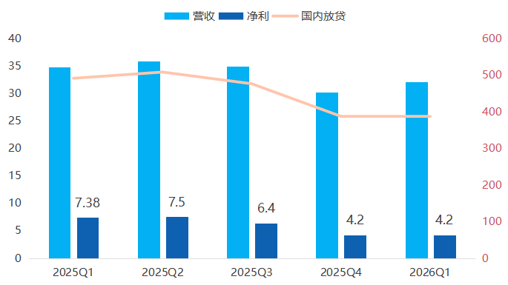
其中，贷款便利化服务费11.813亿元，同比下降20.1%；促成服务费3.483亿元，同比下降8.5%；担保收入8.861亿元，同比下降19.4%。传统信贷相关收入全线走弱，而利息净收入逆势大增100.6%至4.847亿元，成为营收第一增长动力；其他收入3.097亿元，同比增长10.2%，主要依靠平台增值服务拉动。

盈利端依旧承压，但下行趋势明显放缓。作为助贷行业的“优等生”，一季度信也科技净利润4.211亿元，环比仅小幅下滑1.2%。

放款规模方面，国内业务收缩节奏逐步放缓。一季度国内总交易量385亿元，环比仅减少2亿元；期末国内贷款余额651亿元，环比下降4.7%。在助贷新规后的第二个季度，整体业务率先企稳。

资产质量呈现分化走势，存量逾期仅小幅走高。截至一季度末，信也科技90天以上逾期率为3.11%，较2025年四季度小幅上升。

但新增资产质量持续优化。管理层在业绩电话会中透露，一季度首日逾期率已从5.5%下降至5.2%，M2逾期率从0.77%下降至0.68%。

作为最重要的前瞻指标，30天回收率从85.9%提升至86.8%。与此同时，截至4月底，首日逾期率已跌破5%，回落至去年7月8月的水平。

为适配国内监管政策变化，信也科技加速布局双品牌合规运营。2026年5月6日，公司关联方上海派慧科技斥资8000万元，收购永辉云金科技剩余28.095%股权，全资拿下信贷品牌小辉付及关联小贷。为以后的展业打下夯实基础。

海外业务高增，信也科技新增1.5亿美元回购计划

数据显示，海外营收净利高增。一季度海外业务营收9.489亿元，同比增长34.5%，营收占集团总营收比重达到29.6%，即将突破三成；海外营业利润4580万元，同比增长87.7%。
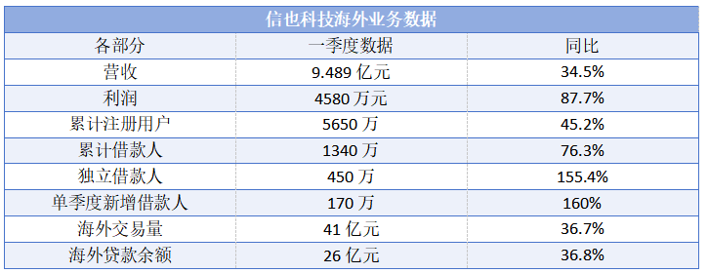
用户规模同步爆发。一季度信也科技海外累计注册用户达5650万，同比增长45.2%；累计借款人1340万，同比增长76.3%；独立借款人450万，同比暴涨155.4%，单季度新增借款人170万，同比增幅高达160%。

海外各大区域市场全面走强，一季度海外交易量41亿元，同比增长36.7%；海外贷款余额26亿元，同比增长36.8%。其中印尼市场交易量同比增长超30%，菲律宾保持两位数增长，澳大利亚交易量同比增长25%。

同时，信也科技计划在2030年实现海外业务收入占比达到50%。

股东回报方面，信也科技持续推进股票回购与分红计划。一季度公司完成3940万美元股票回购，自2018年开启回购以来，公司累计回购金额已突破5.16亿美元；同期派发每股ADS 0.306美元股息，同比提升10.5%。

此外，信也科技获批全新股票回购计划，该计划将于2026年5月30日生效，有效期至2028年5月29日，未来两年最高可回购价值1.5亿美元的公司股票。

业绩指引方面，信也科技维持全年目标不变，2026年全年总收入目标区间为115亿元-129亿元。

以菜菜的视角来看信也科技这份财报的话，那就是头部助贷公司韧性还在，行业依然还有未来。

